Міністерство Освіти і Науки України

Національний технічний університет

«Харьківський політехнічний інститут»

Кафедра «Програмна інженерія та інформаційні технології управління »

**Лабораторна робота 5**

# Структури та файли

Виконав :

Студент группы 36-В

Антон Правда

Перевірив :

Копп А.М

Харків 2016

# Тема : Робота зі структурами та файлами

**Мета :** Покращити знання з С++ , навчитися використовувати структури.

Хід роботи :

### 1.2 Середнє арифметичне

Написати програму, яка зчитує значення з плаваючою точкою з текстового файлу до кінця файлу і обчислює середнє арифметичне цих значень.

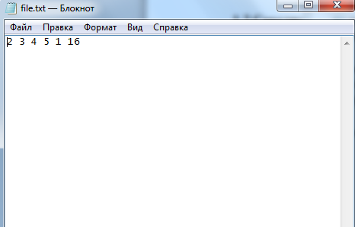

Код програми :

#include <iostream>

#include <fstream>

using namespace std;

int main()

{

double sum = 0, d, counter = 0;

ifstream in("file.txt");

while (in >> d)

{

counter++;

sum += d;

}

printf("%f", sum / counter);

system("pause");

}

### 1.1 Точки у тривимірному просторі

Написати програму, яка обчислює відстань між двома точками в тривимірному просторі.

Код програми

#include <iostream>

#include <math.h>

using namespace std;

struct point

{

int x, y, z;

};

int sqr(int a)

{

return a*a;

}

double distance(point p1, point p2)

{

return sqrt(sqr(p2.x - p1.x) + sqr(p2.y - p1.y) + sqr(p2.z - p1.z));

}

void main()

{

point p1;

point p2;

cin >> p1.x >> p1.y >> p1.z;

cin >> p2.x >> p2.y >> p2.z;

cout << "distance = " << distance(p1, p2) << "\n";

system("PAUSE");

}

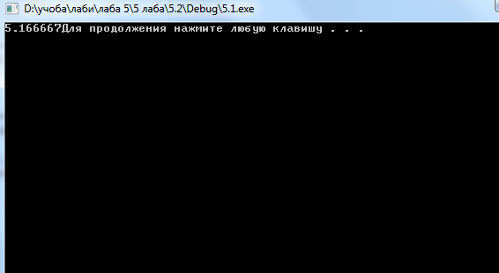

### 1.3 Індивідуальне завдання

Написати програму, яка забезпечує файлове введення та виведення і включає індивідуальне завдання [попередньої лабораторної роботи](http://iwanoff.inf.ua/algorithmization/LabTraining04.html). Слід реалізувати такі дії:

* визначення константи (n) яка визначає кількість стовпців двовимірного масиву
* відкриття файлу для читання (файл повинен бути підготовлений за допомогою текстового редактора)
* читання цілих чисел до кінця файлу і зберігання їх у зв'язаному списку
* створення двовимірного масиву в динамічній пам'яті; кількість рядків повинна бути обчислена на основі кількості зчитаних з файлу значень та визначеної стовпців
* заповнення двовимірного масиву рядок за рядком; відсутні елементи останнього рядка повинні бути заповнені нулями
* видалення елементів зв'язаного списку з динамічної пам'яті
* реалізація [попереднього індивідуального завдання](http://iwanoff.inf.ua/algorithmization/LabTraining04.html)
* зберігання результатів в новому файлі
* видалення масивів операцією **delete**.

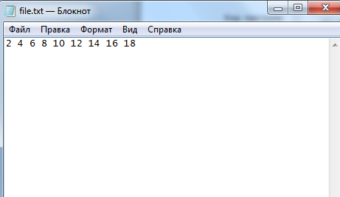

Код програми

#include <iostream>

#include <math.h>

#include <fstream>

using namespace std;

struct list

{

int data;

list *next;

};

int **readfile(int &counter, int n, int &m)

{

list *first = 0;

list *buffer = 0;

ifstream read("file.txt");

list *last;

int a;

while (read >> a)

{

counter++;

last = new list;

last->data = a;

last->next = 0;

if (buffer == 0)

first = buffer = last;

else

buffer->next = last;

buffer = last;

}

buffer = first;

m = counter/n;

int **ss = new int *[m];

for (int i = 0; i < m; i++)

ss[i] = new int[n];

for (int i = 0, k = 0; i < m; i++)

for (int j = 0; j < n; j++, k++)

{

if (k < counter)

{

ss[i][j] = buffer->data;

buffer = buffer->next;

}

else

ss[i][j] = 0;

}

for (int i = 0; i < m; i++)

for (int j = 0; j < n; j++)

if (ss[i][j] > 0)

ss[i][j] = sqrt(ss[i][j]);

for (int i = 0; i < counter; i++)

{

buffer = first;

first = first->next;

delete buffer;

}

return ss;

}

void out(int **ss, int n, int m, int *sqt)

{

ofstream put("results.txt");

for (int i = 0; i < m; i++)

{

for (int j = 0; j < n; j++)

put << ss[i][j] << "\t";

put << endl;

}

put << endl << endl << endl;

double max;

double *mas_max = new double[m];

for (int i = 0; i < m; i++)

{

max = ss[i][0];

for (int j = 1; j < n; j++)

if (max < ss[i][j])

max = ss[i][j];

sqt[i] = max;

}

for (int i = 0; i < m; i++)

put << sqt[i] << "\t";

}

void main()

{

int m = 0;

const int n = 3;

int counter = 0;

int **ss = readfile(counter, n, m);

int *sqt = new int[m];

out(ss, n, m, sqt);

delete[]sqt;

for (int i = 0; i < m; i++)

delete[]ss[i];

delete[]ss;

}

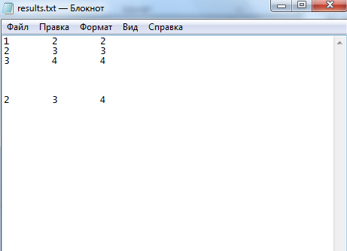

Висновок : Я навчився використовувати структури , та працювати з текстовими документами в С++